 Colegio René Schneider Chereau

Unidad Técnico Pedagógica

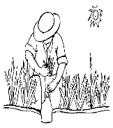

**GUÍA DE FORMATIVA DE NATURALEZA**

Asignatura: Ciencias Naturales Curso: 3º básico A

Fecha:24 de agosto al 04 de Septiembre 2020 Docentes encargadas: Adriana Azúa y Ximena Toledo

Nombre del alumno: ________________________________________________________________________

**OA 4:** Describir la importancia de las plantas para los seres vivos, el ser humano y el medioambiente (por ejemplo: alimentación, aire para respirar, productos derivados, ornamentación, uso medicinal) proponiendo y comunicando medidas de cuidado.

**Contenido**: Consecuencias de la destrucción de las plantas para otros seres vivos.

**Objetivo de la clase:** Describir las consecuencias de la destrucción de plantas (pastizales, arbustos o bosques) para otros seres vivos.

**Indicador de evaluación**: Describen las consecuencias de la destrucción de plantas (pastizales, arbustos o bosques) para otros seres vivos.

**Indicaciones generales:** Lee con atención la guía y responde a las preguntas con letra clara y ordenada. Lee de tu texto de ciencias las páginas 179 y 180 **.**

***RETROALIMENTACIÓN***

|  |
| --- |
| ***USOS DE LAS PLANTAS***  *Las plantas son* ***seres vivos*** *y las personas les damos diversos usos :* ***alimenticio, medicinal y ornamental****. Además, de las plantas también obtenemos las materias primas que se emplean en la fabricación de variados productos, como papel, telas, medicamentos y cosméticos, entre otros. Ejemplo: La manzanilla es una hierba de las cuales sus flores y hojas se emplean para aliviar malestares digestivos, como dolor de estómago, las arvejas, las lentejas y los porotos son semillas comestibles.* *La zanahoria, el rabanito y la betarraga corresponden a raíces de plantas y las hortensias ornamentan nuestros jardines.* |

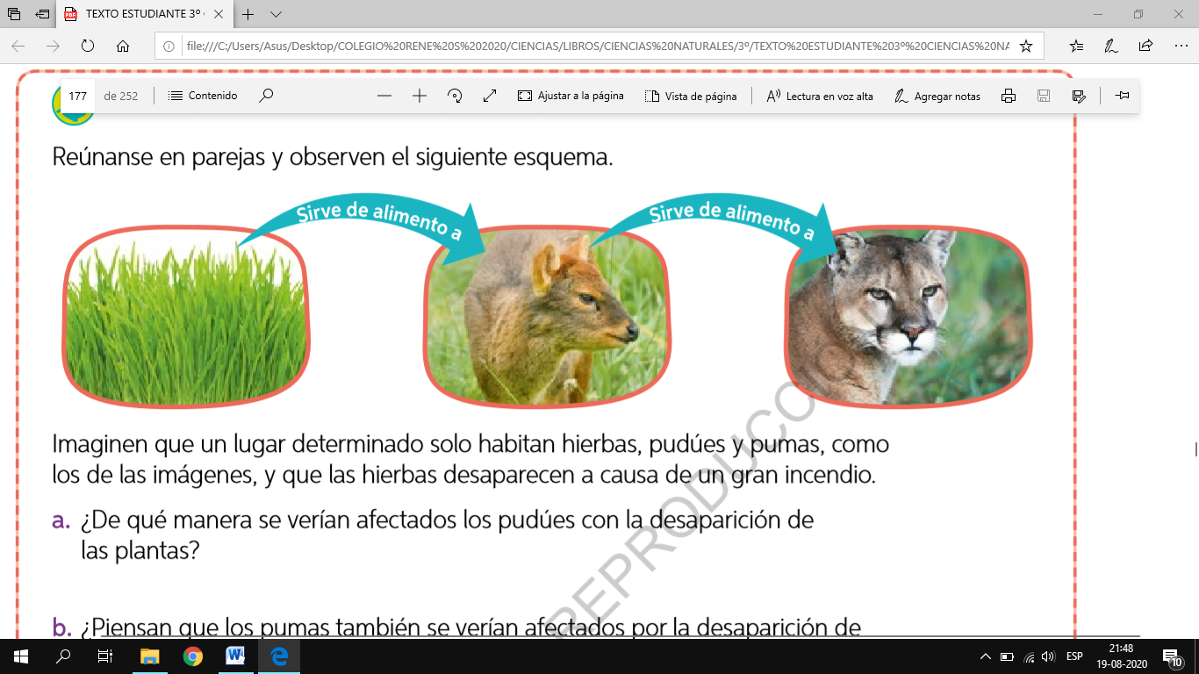 Observa el siguiente esquema.

Imaginen que un lugar determinado solo habitan hierbas, pudúes y pumas, como los de las imágenes y que las hierbas

desaparecen a causa de un gran incendio.

a)¿De qué manera se verían afectados los pudúes con la desaparición de las plantas?

_________________________________________________________________________________________________

b)¿Piensas que los pumas también se verían afectados por la desaparición de las plantas?¿Por qué?

__________________________________________________________________________________________________

__________________________________________________________________________________________________

c) ¿Podrían los pudúes y pumas sobrevivir sin las plantas? Explica.

_________________________________________________________________________________________________

_________________________________________________________________________________________________

**APRENDAMOS**

***ACTIVIDADES QUE PERJUDICAN LA SUPERVIVIENCIA DE LAS PLANTAS***

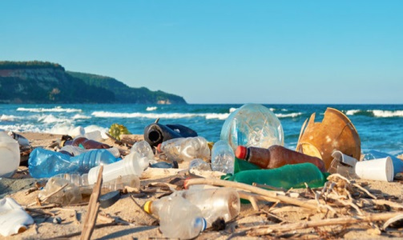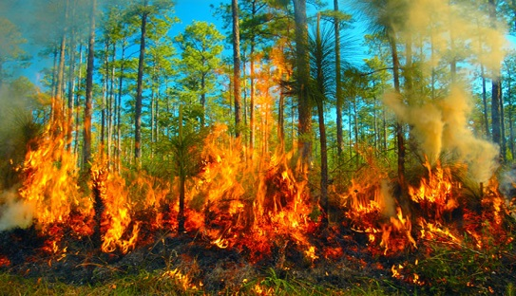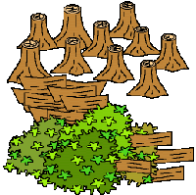Las plantas son muy importantes nuestro planeta y para quienes habitamos en ella. Existen en nuestro planeta muchos **animales** que se **alimentan de plantas** y les llamamos **herbívoros** .Imagina lo que sucedería si las plantas se exterminaran. Lamentablemente hay actividades que realiza el ser humano que pueden perjudicar la supervivencia de las plantas y, con ello, la de los demás seres vivos, entre esas acciones están:

**TALA INDISCRIMINADA INCENDIOS FORESTALES**  **CONTAMINACIÓN DEL SUELO Y AGUA**

Las plantas sin duda son muy importantes en todo el planeta Tierra, es por esto qué para cuidarlas podemos realizar diferentes acciones que las mantenga protegidas. Entre ellas está la reforestación, la conservación de las especies y la creación de áreas silvestres protegidas:

a) **La REFORESTACIÓN** consiste en volver a sembrar o plantar árboles en ligares donde habían sido cortados o talados, o bien donde fueron afectados por incendios forestales.

b**) La CONSERVACIÓN** de especies hace referencia a las medidas de protección para cuidar la flora y la fauna nativa, cuta existencia está amenazada.

C) **Las ÁREAS SILVESTRES PROTE**GIDAS son territorios, a cargo de la CONAF, dedicados a la conservación de la naturaleza, como las reservas y los parques nacionales.

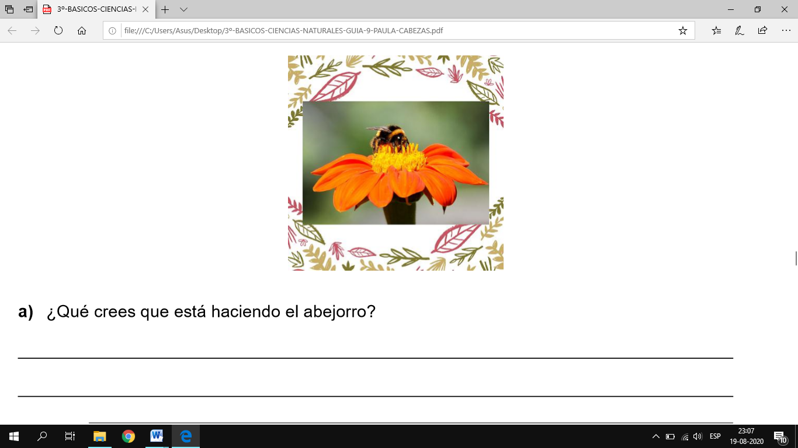**TICKETS DE SALIDA**

**OBSERVA LA IMAGEN**

**Responde:**

a) ¿Qué crees que le sucedería al abejorro si no estuviera esta planta?

__________________________________________________________________________________________________

b) ¿Qué crees que pasaría si se destruyen las plantas, arbustos, árboles y pastizales que existen en nuestro planeta?

___________________________________________________________________________ _______________________

c) Propone una forma en la que podamos fomentar el cuidado de las plantas.

__________________________________________________________________________________________________

d) Dibuja un ser vivo que se alimente de plantas.

|  |
| --- |
|  |

***¡Felicitaciones por tu excelente trabajo!***

Envía tus guías resueltas al correo: [x.galveztoledo@gmail.com](mailto:x.galveztoledo@gmail.com) o déjalas en el colegio el **LUNES 07 de Septiembre** en horario de 10:00 a 13:30 horas.